How to test
Expense Tracker API — دليل الاختبار العملي
الملف ده مكتوب من جلسة اختبار حقيقية على جهازك، والصور اللي فيه من شاشتك إنت.
القاعدة الأهم قبل أي حاجة
لما أي طلب يرجّع 500، المتصفح بيقولك Internal Server Error وبس — كلمتين بلا معنى.
الخطأ الكامل بيتطبع في الشاشة السودا بتاعة السيرفر: اسم الخطأ، والملف، ورقم السطر.
أي 500 → بص في الشاشة السودا فورًا. دي أسرع عادة ممكن تكتسبها في الديباج.
الملفات اللي بتشغّلها
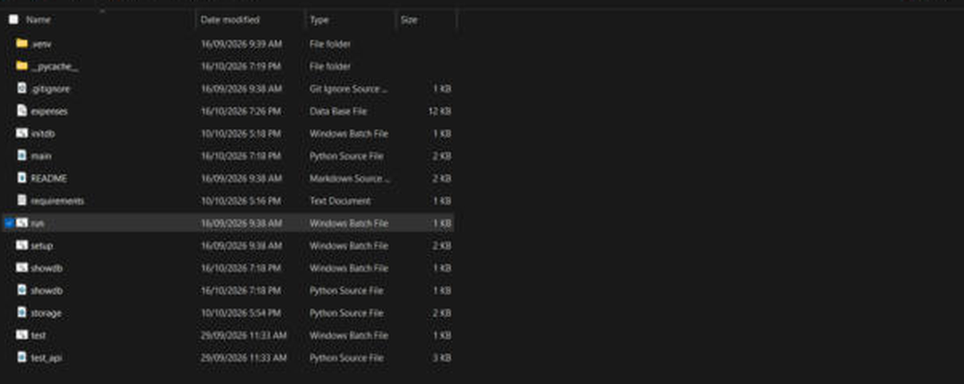
فولدر api — كل اللي بتحتاجه دبل كليك
الملف | بيعمل إيه
setup.bat | مرة واحدة بس — بيعمل البيئة ويثبّت المكتبات
initdb.bat | بيعمل جدول الداتابيز لو مش موجود
run.bat | بيشغّل السيرفر — سيبه مفتوح وإنت شغال
test.bat | بيبعت طلبات للـ API ويطبع الردود
showdb.bat | بيطبع اللي متخزّن في الداتابيز فعلًا
1. تشغيل السيرفر
دبل كليك على run.bat.
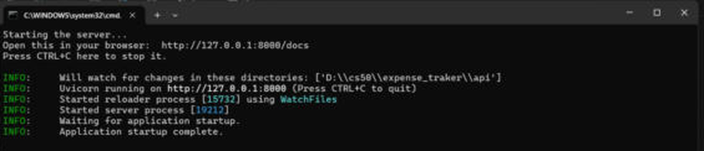
السيرفر شغال
السطر اللي بتدوّر عليه:
Uvicorn running on http://127.0.0.1:8000 (Press CTRL+C to quit)
Application startup complete.
لو السطرين دول مش ظاهرين، السيرفر مش شغال — ومفيش فايدة من أي اختبار بعد كده.
سيب الشاشة دي مفتوحة طول ما إنت شغال. دي السيرفر نفسه، مش مجرد رسالة.
2. إضافة مصاريف
طريقتين، اختار اللي يريحك:
أ — من المتصفح: افتح http://127.0.0.1:8000/docs واضغط على POST /expenses ← Try it out ← املا الـ JSON ← Execute.
ب — من `test.bat`: دبل كليك وهو بيبعت الطلبات لوحده ويطبع كل رد. أسرع، ومش محتاج تكتب JSON بإيدك.
> لاحظ: test.bat محتاج السيرفر يكون شغال، فافتحه في شباك تاني غير بتاع run.bat.
3. التأكد إن الداتا اتخزنت فعلًا
دبل كليك على showdb.bat.
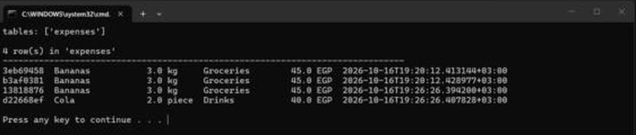
4 صفوف في جدول expenses — اتنين من تجربة قديمة واتنين جداد
وده بيجاوب سؤال مختلف خالص عن `test.bat`:
الأداة | بتجاوب على
test.bat | الـ API بترد صح؟ (الأكواد والردود)
showdb.bat | الداتا اتكتبت في الملف فعلًا؟
ممكن الـ API ترجّع 201 والداتا متكونش اتخزّنت. متصدقش الرد — بص في الداتا.
و showdb.bat مش محتاج السيرفر يكون شغال، لأنه بيقرا الملف مباشرة.
4. اختبار البقاء — ده الاختبار المهم
الهدف: تتأكد إن الداتا بتعيش بعد ما السيرفر يموت.
# | تعمل إيه | المتوقع
1 | run.bat | السيرفر يشتغل
2 | سجّل مصروفين | من /docs أو test.bat
3 | showdb.bat | لازم تلاقي المصروفين
4 | CTRL+C في شاشة السيرفر | السيرفر يقف
5 | run.bat | السيرفر يشتغل من جديد
6 | showdb.bat | لازم يبقوا لسه موجودين ← الانتصار

لو الصفوف لسه موجودة بعد الخطوة 6، يبقى التخزين الدائم شغال.
ملحوظة متوقعة: GET /expenses هترجّع فاضية بعد إعادة التشغيل. ده مش خطأ — لأنها لسه بتقرا من الليستة expenses = [] اللي في الذاكرة، مش من الداتابيز. تحويلها هو الخطوة اللي بعدها في المشروع.
لو حاجة وقعت
المشكلة | الحل
الشاشة قفلت بسرعة | في كل bat فيه pause في الآخر — لو قفلت يبقى فيه خطأ قبل ما يوصلها
uvicorn is not recognized | شغّلت الأمر من غير venv — استخدم run.bat
port already in use | فيه سيرفر شغال خلاص في شباك تاني
500 في أي طلب | الشاشة السودا — فيها السطر الغلط بالظبط
422 | مش خطأ — ده تحقق Pydantic، والرد بيقولك الحقل الغلط فين

ومتحاولش تصلّح الخطأ قبل ما تقراه. انسخ النص زي ما هو وابعته.

